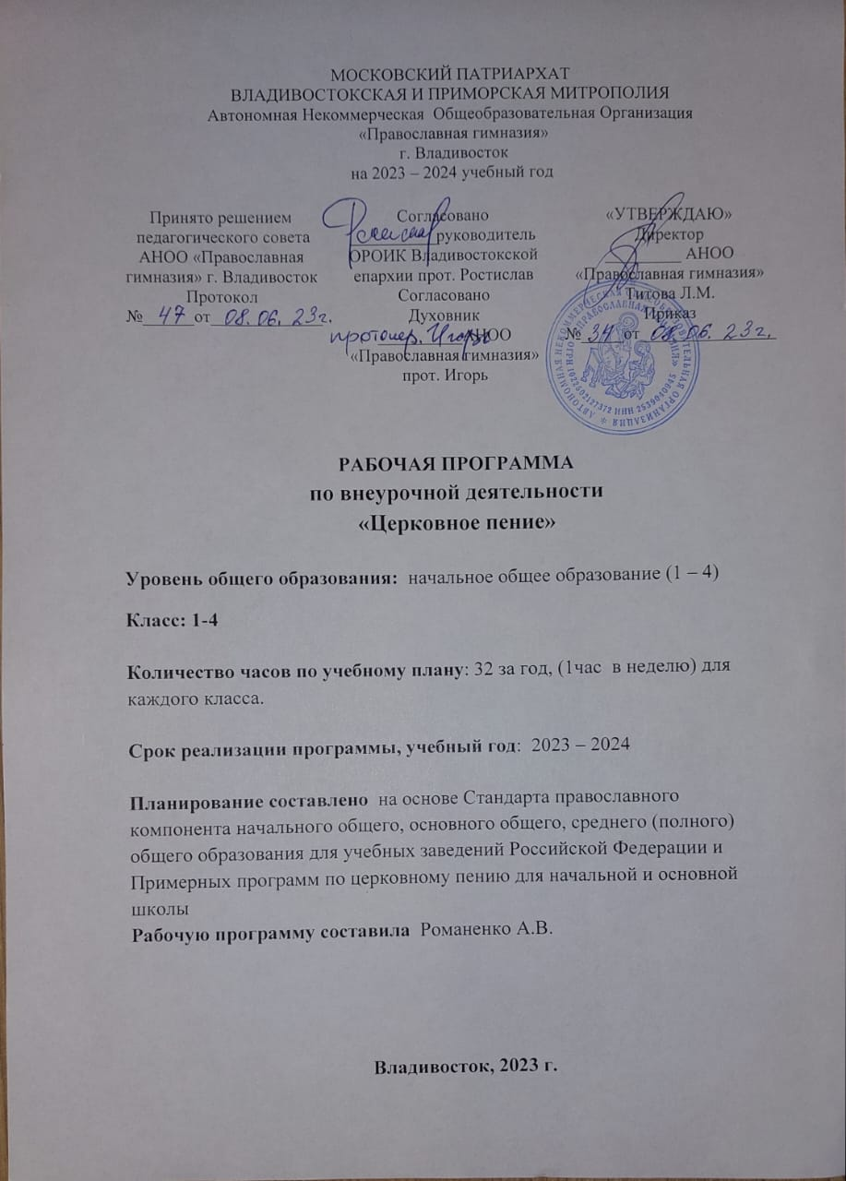МОСКОВСКИЙ ПАТРИАРХАТ

ВЛАДИВОСТОКСКАЯ И ПРИМОРСКАЯ МИТРОПОЛИЯ

Автономная Некоммерческая Общеобразовательная Организация

«Православная гимназия»

г. Владивосток

на 2023 – 2024 учебный год

|  |  |  |
| --- | --- | --- |
| Принято решением  педагогического совета  АНОО «Православная гимназия» г. Владивосток  Протокол  №______от_____________ | Согласовано  __________руководитель ОРОИК Владивостокской епархии прот. Ростислав  Согласовано  Духовник  __________АНОО «Православная гимназия» прот. Игорь | «УТВЕРЖДАЮ»  Директор  _________ АНОО «Православная гимназия» Титова Л.М.  Приказ №_____от________________ |

**РАБОЧАЯ ПРОГРАММА**

**по внеурочной деятельности**

**«Церковное пение»**

**Уровень общего образования:** начальное общее образование (1 – 4)

**Класс: 1-4**

**Количество часов по учебному плану**: 32 за год, (1час в неделю) для каждого класса.

**Срок реализации программы, учебный год**: 2023 – 2024

**Планирование составлено** на основе Стандарта православного

компонента начального общего, основного общего, среднего (полного) общего образования для учебных заведений Российской Федерации и Примерных программ по церковному пению для начальной и основной школы

**Рабочую программу составила** Романенко А.В.

**Владивосток, 2023 г.**

**1. Пояснительная записка.**

Программа внеурочной деятельности по Духовному пению для 1 - 4 класса разработана в соответствии:

- с требованиями федерального государственного образовательного

стандарта начального общего образования;

-с программой по предмету «Церковное пение и чтение» - стандарт

православного компонента среднего общего образования для учебных заведений Российской Федерации, Москва 2012г, утверждена отделом религиозного образования и катехизации РПЦ;

- образовательной программы стандарта православного образования гимназии.

- с рекомендациями Примернойпрограммы по Русской духовной музыке И.В.Кошминой

**Цель**:

приобщение учащихся к духовным ценностям Православия посредством церковного пения

**Задачи*:***

* воспитание интереса к православному богослужению, подготовка к

практическому участию в богослужебном пении;

• овладение традицией духовных песнопений, их видами и жанрами в

соответствии с богослужебной практикой;

• воспитание уважения к истории и традициям музыкальной культуры

России;

• развитие вокально-хоровых навыков, музыкального слуха и

певческого голоса учащихся;

• развитие творческих способностей и художественного вкуса.

2. ***Предметными результатами*** изучения церковной музыки являются:

* формирование представления о значении церковного пения в духовно-

нравственном становлении и развитии человека;

• овладение певческими основами осмогласия и основных неизменяемых песнопений православного богослужения;

• развитие вокально-хоровых навыков, музыкального слуха и певческого голоса;

• наличие навыков клиросного пения через осознанное участие в богослужении.

**3. Содержание курса**

Простые песнопения, близкие к псалмодированию.«Аминь». «Господи,

помилуй». «Подай, Господи». «Тебе, Господи». «Слава Тебе, Господи, слава Тебе».

«И духови твоему». «Един Свят». «Буди имя Господне».

Общенародные песнопения Литургии. «Верую». «Отче наш». «Тело

Христово приимите».

Начальное знакомство с тропарными гласами на примере наиболее

известных песнопений. «Царю Небесный». «Достойно есть». «Богородице Дево».

«Спаси, Господи».

Изучение тропарных гласов. «Бог Господь» и воскресные тропари и кондаки

8-ми гласов. Тропари и кондаки Двунадесятых праздников.

Простейшие песнопения Литургии. Антифоны изобразительные 1

тропарного гласа. «Единородный Сыне» обиходное. «Видехом Свет истинный».

«Да исполнятся уста наша».

Избранные песнопения молебна, акафиста, панихиды.

Песнопения Всенощного бдения, основанные на тропарных гласах.

«Сподоби, Господи», 8 глас. «Ныне отпущаеши», 6 глас. «Богородице Дево»,

4 глас (повтор). «Благословен еси, Господи», 5 глас. «Воскресение Христово

видевше», 6 глас. «Воскрес Иисус от гроба», 6 глас. «Днесь спасение миру бысть»,

четные гласы. «Воскрес из гроба», нечетные гласы. «Взбранной Воеводе», 8 глас.

**Ектении обиходных распевов.** Великие, просительные, сугубые

***Виды деятельности*: игровая, познавательная.**

**Формы проведения занятий**

**-**беседы;

-практические занятия с игровыми элементами . На уроках учащиеся распеваются, т.е. поют специальные упражнения для дыхания, звука, артикуляции. Учатся грамотно произносить текст, разбирают содержание песнопений и их место на богослужении. Поют и определяют на слух различные гласовые мелодии, изучают и поют песнопения. Слушают лучшие образцы исполнения опытных хоровых коллективов.

**4. Календарно тематическое планирование 1 класс**

|  |  |  |  |  |
| --- | --- | --- | --- | --- |
| **№ п/п** | **Тема** | **Кол-во часов** | **Дата** | **Факт** |
|  | **Простые песнопения, близкие к псалмодированию (12ч).** |  |  |  |
|  | I четверть | 7 ч. |  |  |
| 1. | «Аминь». «Господи, помилуй». | 1 |  |  |
| 2. | «Аминь». «Господи, помилуй». | 1 |  |  |
| 3. | «Подай, Господи». «Тебе,  Господи». | 1 |  |  |
| 4. | «Тебе, Господи». «Слава Тебе,  Господи, слава Тебе». «И духови  твоему» | 1 |  |  |
| 5. | «Слава Тебе, Господи, слава Тебе».  «И духови твоему». | 1 |  |  |
| 6. | «Слава Тебе, Господи, слава Тебе».  «И духови твоему». | 1 |  |  |
| 7. | «Един Свят». | 1 |  |  |
|  | II четверть | 8ч |  |  |
| 8. | «Един Свят». | 1 |  |  |
| 9. | «Един Свят». «Буди имя  Господне». | 1 |  |  |
| 10. | «Буди имя Господне». | 1 |  |  |
| 11. | «Буди имя Господне». | 1 |  |  |
| 12. | Обобщающий урок | 1 |  |  |
|  | **Общенародные песнопения Литургии (10ч).** |  |  |  |
| 13. | «Верую» | 1 |  |  |
| 14. | «Верую» | 1 |  |  |
| 15. | «Верую» | 1 |  |  |
|  | III четверть | 10ч |  |  |
|  |  |  |  |  |
| 16. | «Верую» | 1 |  |  |
| 17. | «Отче наш» | 1 |  |  |
| 18. | «Отче наш» | 1 |  |  |
| 19. | «Отче наш» | 1. |  |  |
| 20. | «Отче наш» | 1 |  |  |
| 21. | «Тело Христово примите» | 1 |  |  |
| 22. | Обобщающий урок | 1 |  |  |
|  | **Начальное знакомство с тропарными гласами на примере наиболее известных**  **песнопений (11ч).** |  |  |  |
| 23. | «Царю Небесный» | 1 |  |  |
| 24. | «Царю Небесный» | 1 |  |  |
| 25. | «Царю Небесный» | 1 |  |  |
| 26 | «Достойно есть». | 1 |  |  |
|  | **4 четверть** | 7ч |  |  |
| 27. | «Достойно есть». | 1 |  |  |
| 28. | «Достойно есть». | 1 |  |  |
| 29. 30. | «Богородице Дево».  «Богородице Дево». | 2 |  |  |
| 31.  32 | «Богородице Дево».  «Господи помилуй» | 2 |  |  |
|  | **ИТОГО:** | 32 |  |  |

**4. Календарно тематическое планирование 2 класс**

|  |  |  |  |  |
| --- | --- | --- | --- | --- |
| **№ п/п** | **Тема** | **Кол-во часов** | **Дата** | **Факт** |
|  | **Изучение тропарных гласов.**  **«Бог Господь» и воскресные тропари и кондаки 8-ми гласов (17часов)** |  |  |  |
|  | I четверть | 7 ч. |  |  |
| 1. | «Бог Господь» и воскресные  тропари и кондаки 8-ми гласов.  Глас 1. | 1 |  |  |
| 2. | «Бог Господь» и воскресные  тропари и кондаки 8-ми гласов.  Глас 1. | 1 |  |  |
| 3. | «Бог Господь» и воскресные  тропари и кондаки 8-ми гласов.  Глас 2. | 1 |  |  |
| 4. | «Бог Господь» и воскресные  тропари и кондаки 8-ми гласов.  Глас 2. | 1 |  |  |
| 5. | «Бог Господь» и воскресные  тропари и кондаки 8-ми гласов.  Глас 3. | 1 |  |  |
| 6. | «Бог Господь» и воскресные  тропари и кондаки 8-ми гласов.  Глас 3 | 1 |  |  |
| 7. | «Бог Господь» и воскресные  тропари и кондаки 8-ми гласов.  Глас 4. | 1 |  |  |
|  | II четверть | 8ч |  |  |
| 8. | «Бог Господь» и воскресные  тропари и кондаки 8-ми гласов.  Глас 4. | 1 |  |  |
| 9. | «Бог Господь» и воскресные  тропари и кондаки 8-ми гласов.  Глас 5. | 1 |  |  |
| 10. | «Бог Господь» и воскресные  тропари и кондаки 8-ми гласов.  Глас 5. | 1 |  |  |
| 11. | «Бог Господь» и воскресные  тропари и кондаки 8-ми гласов.  Глас 6. | 1 |  |  |
| 12. | «Бог Господь» и воскресные  тропари и кондаки 8-ми гласов.  Глас 6. | 1 |  |  |
| 13. | «Бог Господь» и воскресные  тропари и кондаки 8-ми гласов.  Глас 7. | 1 |  |  |
| 14. | «Бог Господь» и воскресные  тропари и кондаки 8-ми гласов.  Глас 7. | 1 |  |  |
| 15. | «Бог Господь» и воскресные  тропари и кондаки 8-ми гласов.  Глас 8. | 1 |  |  |
|  | III четверть | 10ч |  |  |
|  |  |  |  |  |
| 16. | «Бог Господь» и воскресные  тропари и кондаки 8-ми гласов.  Глас 8. | 1 |  |  |
| 17. | Обобщающий урок | 1 |  |  |
|  | **Изучение тропарных гласов.**  **Тропари и кондаки двунадесятых праздников (17часов)** |  |  |  |
| 18. | Тропари и кондаки двунадесятых  праздников. Глас 1. | 1 |  |  |
| 19. | Тропари и кондаки двунадесятых  праздников. Глас 1. | 1. |  |  |
| 20. | Тропари и кондаки двунадесятых  праздников. Глас 2 | 1 |  |  |
| 21. | Тропари и кондаки двунадесятых  праздников. Глас 2 | 1 |  |  |
| 22. | Тропари и кондаки двунадесятых  праздников. Глас 3 | 1 |  |  |
| 23. | Тропари и кондаки двунадесятых  праздников. Глас 3 | 1 |  |  |
| 24. | Тропари и кондаки двунадесятых  праздников. Глас 4 | 1 |  |  |
| 25. | Тропари и кондаки двунадесятых  праздников. Глас 4 | 1 |  |  |
|  | 4 четверть | 7ч |  |  |
| 26 | Тропари и кондаки двунадесятых  праздников. Глас 5 | 1 |  |  |
|  |  |  |  |  |
| 27. 28. | Тропари и кондаки двунадесятых  праздников. Глас 5  Тропари и кондаки двунадесятых  праздников. Глас 6 | 2 |  |  |
| 29. 30. | Тропари и кондаки двунадесятых  праздников. Глас 6  Тропари и кондаки двунадесятых  праздников. Глас 7 | 2 |  |  |
| 31.  32 | Тропари и кондаки двунадесятых  праздников. Глас 7  Тропари и кондаки двунадесятых  праздников. Глас 8 | 2 |  |  |
|  | **ИТОГО:** | 32 |  |  |

**4. Календарно тематическое планирование 3 класс**

|  |  |  |  |  |
| --- | --- | --- | --- | --- |
| **№ п/п** | **Тема** | **Кол-во часов** | **Дата** | **Факт** |
|  | **Простейшие песнопения Литургии (16 ч.)** |  |  |  |
|  | I четверть | 7 ч. |  |  |
| 1. | 1 Антифон 1-го тропарного гласа. | 1 |  |  |
| 2. | 1 Антифон 1-го тропарного гласа. | 1 |  |  |
| 3. | 2 Антифон 1-го тропарного гласа. | 1 |  |  |
| 4. | 2 Антифон 1-го тропарного гласа. | 1 |  |  |
| 5. | 3 Антифон 1-го тропарного гласа. | 1 |  |  |
| 6. | 3 Антифон 1-го тропарного гласа. | 1 |  |  |
| 7. | Закрепление разученных  песнопений. | 1 |  |  |
|  | II четверть | 8ч |  |  |
| 8. | «Единородный Сыне» обиходное | 1 |  |  |
| 9. | «Единородный Сыне» обиходное | 1 |  |  |
| 10. | «Видехом Свет Истинный» | 1 |  |  |
| 11. | «Видехом Свет Истинный» | 1 |  |  |
| 12. | «Да исполнятся уста наша» | 1 |  |  |
| 13. | «Да исполнятся уста наша» | 1 |  |  |
| 14. | 33 псалом. Обиходный | 1 |  |  |
| 15. | 33 псалом. обиходный | 1 |  |  |
|  | III четверть | 10ч |  |  |
|  |  |  |  |  |
| 16. | «Царю небесный» 6 глас. | 1 |  |  |
| 17. | Тропарь общий святым. 4 глас | 1 |  |  |
| 18. | Запевы Святым. | 1 |  |  |
| 19. | Опевы Евангелия | 1. |  |  |
| 20. | Ектении .обиход | 1 |  |  |
| 21. | Акафист: тропарь. | 1 |  |  |
| 22. | Кондак | 1 |  |  |
| 23. | Кондак | 1 |  |  |
| 24. | Повторение и закрепление  изученных песнопений. | 1 |  |  |
| 25. | Панихида: Аллилуия 8  глас,тропари 8 гласа | 1 |  |  |
|  | 4 четверть | 7ч |  |  |
| 26 | Аллилуия 8 глас, тропари 8 гласа | 1 |  |  |
|  |  |  |  |  |
| 27. 28. | Тропари 5 гласа.  Тропари 5 гласа. | 2 |  |  |
| 29. 30. | Канон. Глас 6. 1-3 песнь.  «Со святыми упокой». | 2 |  |  |
| 31.  32 | Канон. Глас 6. 4-9 песнь.  «Вечная память». | 2 |  |  |
|  | **ИТОГО:** | 32 |  |  |

**4. Календарно тематическое планирование 4 класс**

|  |  |  |  |  |
| --- | --- | --- | --- | --- |
| **№ п/п** | **Тема** | **Кол-во часов** | **Дата** | **Факт** |
|  | **Песнопения Всенощного бдения основанные на тропарных гласах (24 ч.).** |  |  |  |
|  | I четверть | 7 ч. |  |  |
| 1. | «Свете тихий». Глас 6. | 1 |  |  |
| 2. | «Свете тихий». Глас 6. | 1 |  |  |
| 3. | «Сподоби Господи». Глас 8. | 1 |  |  |
| 4. | «Сподоби Господи». Глас 8. | 1 |  |  |
| 5. | «Ныне отпущаеши». Глас 6. | 1 |  |  |
| 6. | «Ныне отпущаеши». Глас 6. | 1 |  |  |
| 7. | «Богородице Дево». Глас 4. | 1 |  |  |
|  | II четверть | 8ч |  |  |
| 8. | «Богородице Дево». Глас 4. | 1 |  |  |
| 9. | «Слава в вышних Богу». Глас 6. | 1 |  |  |
| 10. | «Слава в вышних Богу». Глас 6. | 1 |  |  |
| 11. | «Благословен еси Господи». Глас 5. | 1 |  |  |
| 12. | «Благословен еси Господи». Глас 5. | 1 |  |  |
| 13. | «Воскресение Христово видевше».  Глас 6. | 1 |  |  |
| 14. | «Воскресение Христово видевше».  Глас 6. | 1 |  |  |
| 15. | «Воскрес Иисус от гроба». Глас 6. | 1 |  |  |
|  | III четверть | 10ч |  |  |
|  |  |  |  |  |
| 16. | Великое славословие. Обиход. | 1 |  |  |
| 17. | Великое славословие. Обиход. | 1 |  |  |
| 18. | «Днесь спасение». Четные гласы. | 1 |  |  |
| 19. | «Днесь спасение». Четные гласы. | 1. |  |  |
| 20. | «Воскрес из гроба». Нечетные гласы. | 1 |  |  |
| 21. | «Воскрес из гроба». Нечетные гласы. | 1 |  |  |
| 22. | «Взбранной Воеводе». Глас 8. | 1 |  |  |
| 23. | «Взбранной Воеводе». Глас 8. | 1 |  |  |
|  | **Ектении обиходных распевов (10 ч.)** |  |  |  |
| 24. | Великая ектения. Обиход | 1 |  |  |
| 25. | Великая ектения. Обиход | 1 |  |  |
|  | 4 четверть | 7ч |  |  |
| 26 | Просительная ектения. Обиход. | 1 |  |  |
|  |  |  |  |  |
| 27. 28. | Просительная ектения. Обиход.  Сугубая ектения. Обиход. | 2 |  |  |
| 29. 30. | Сугубая ектения. Обиход.  Малая ектения. «Московская». | 2 |  |  |
| 31.  32 | Заупокойная ектения. Обиход.  Заупокойная ектения. Обиход. | 2 |  |  |
|  | **ИТОГО:** | 32 |  |  |

**Описание учебно-методического и материально-технического обеспечения**

Типикон. СПб., 1997 – 2т.

Е. Кустовский, Н. Потемкина «Пособие по изучению осмогласия современной московской традиции». М., 1999

«Литургия св. Иоанна Златоуста. Сборник песнопений для детского хора» /под ред. Н. Миндровой. М., 2006

Ж. Металлиди, А. Перцовская «Мы играем, сочиняем и поем. Сольфеджио для 1 класса детской музыкальной школы.» СПб.: «Композитор*Санкт-Петербург», 2001

Ж. Металлиди, А. Перцовская «Мы играем, сочиняем и поем. Сольфеджио для 2 класса детской музыкальной школы.» СПб.: «Композитор*Санкт-Петербург», 2008